COMUNICATO STAMPA

Rassicurazioni dallo studio epidemiologico sulla discarica di Ghemme
Non si constatano situazioni critiche legate ad un aumento delle patologie

Dallo studio epidemologico effettuato dai ricercatori Christian Salerno e Lucio Antonio Palin e validato ed Asl sulla discarica di Ghemme e sulle zone circostanti emerge un quadro rassicurante: non si constatano situazioni critiche legate ad un aumento delle patologie analizzate.
Il secondo intervento epidemiologico dei ricercatori D.ri L. Palin e C. Salerno sulle città di Ghemme e Cavaglio d’Agogna è terminato. La ricerca si è basata sulle analisi dei decessi dei residenti in zona tra il 1980 e il 2013, al fine di valutare se le varie mortalità presentino delle frequenze maggiori e quali siano le zone a maggior rischio. Alla base della ricerca vi è l’assunto che molte patologie, tumorali e degenerative, siano provocate in buona parte dalle qualità dell’ambiente in cui viviamo. Ovvero se abitiamo in luoghi più inquinati possiamo aumentare il nostro rischio di malattia e morte.

Ad oggi, complessivamente, l’area in studio può esser considerata dal punto di vista sanitario in linea con i dati di mortalità regionali senza incrementi tali da far ipotizzare un danno ambientale e sanitario pregresso e/o in atto.

Proprio al fine di dirimere la questione se il sito discarica di II^ categoria, ora dismesso, abbia rappresentato un rischio sanitario per le due comunità, si è deciso di condurre delle analisi epidemiologiche, storiche e retrospettiche, confrontandole anche con altre zone problematiche come le aree prossime agli assi stradali e autostradali. In queste tre zone si sono collocati tutti gli eventi di mortalità specifiche tumorali e non- in considerazione sia della residenza delle persone sia della distanza dal luogo di controllo (discarica e assi viari, distinte in vicina, media e lontana).

Dopo le analisi statistiche multivariate, non sono emerse, tra le oltre 20 cause di morte esaminate, indicazioni specifiche e univoche per le tre aree (zona discarica compresa), ma delle evidenze che richiedono, come previsto, lo studio finale di caso-controllo per alcune patologie. Si può affermare inoltre che gli andamenti dei decessi osservati tra le zone vicine-medie e lontane della discarica non hanno presentato, se non sporadicamente agli inizi del periodo anni ‘80, degli aumenti di rischio di mortalità nel momento in cui la discarica non era operativa, ma la zona era stata oggetto di interramenti illegali di materiale nocivo.

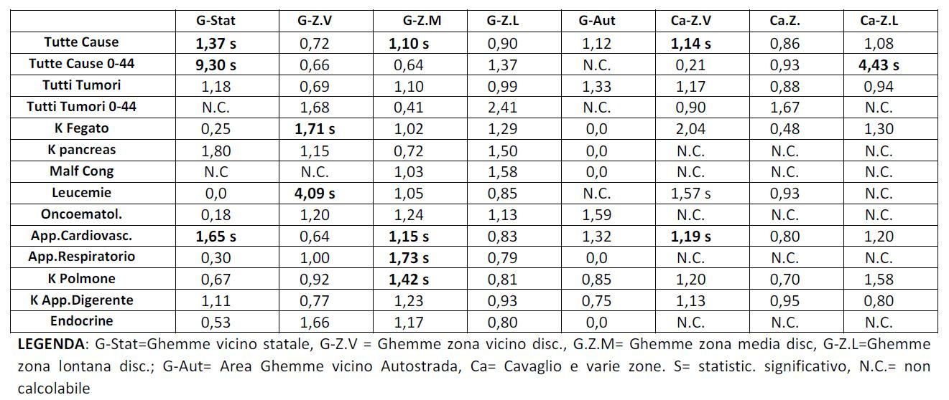

La tabella evidenzia eccessi di mortalità per patologia espressi come rischi, dove il valore 1 esprime il valore di riferimento: in particolare un valore al di sopra di tale soglia può indicare un eccesso viceversa una situazione di non attenzione sanitaria. Infine tale indicatore dev’essere confermato dal punto di vista statistico al 90% (in tabella in grassetto) senza la quale il rischio in eccesso è dovuto al caso e non ad una reale situazione meritevole di attenzione.

Sempre osservando la tabella sopra riportata le patologie meritevoli di controlli e studi aggiuntivi sono limitate alle leucemie (2 casi osservati) e neoplasie epatiche (5 casi osservati); altre ed eventuali ulteriori cause di decesso da indagare saranno da concordare successivamente con gli enti preposti.

Lo studio successivo, caso-controllo, dovrà approfondire ulteriormente quegli aspetti non chiari e confermare un quadro sanitario ambientale che ad oggi, ribadiamo, appare ancora sostanzialmente favorevole.

